Информация о проведенном демонтаже временных сооружениях (металлические гаражи), расположенных в квартале, ограниченном ул. Баррикадная - ул. Туполева - ул. Волгоградская.
№ | Адрес размещения | Дата демонтажа | Вид временного сооружения (наименование, фото) | Сведения о владельце (ИНН для юр. лиц и ИП, Ф.И.О., адрес)
1 | квартал, ограниченный ул. Баррикадная - ул. Туполева - ул. Волгоградская | 28.05.2025 | Металлический гараж  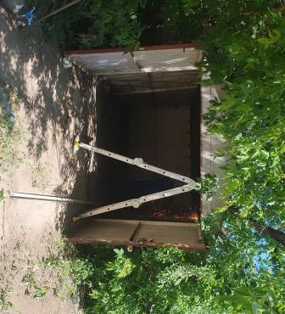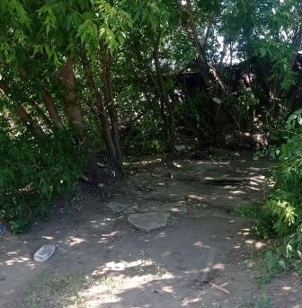 | Не установлен
2 | квартал, ограниченный ул. Баррикадная - ул. Туполева - ул. Волгоградская | 29.05.2025 | Металлический гараж  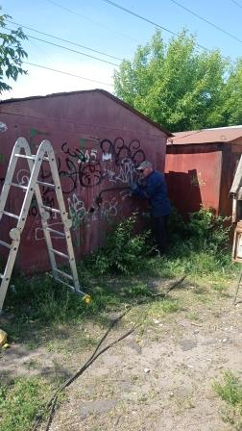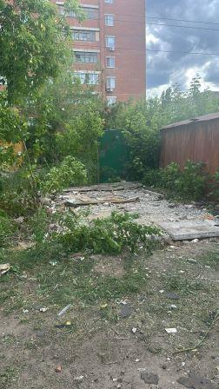 | Не установлен

